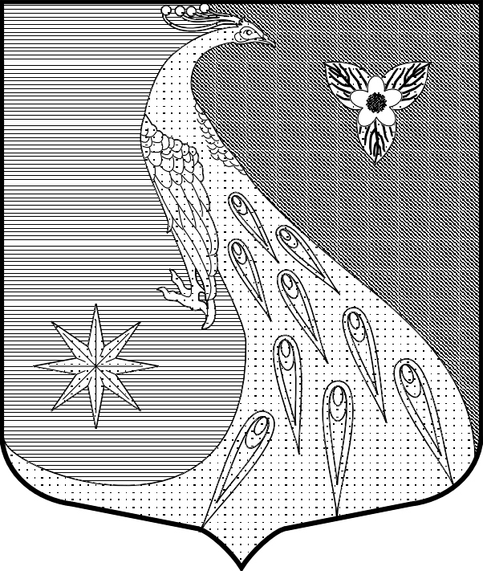

ЛЕНИНГРАДСКАЯ ОБЛАСТЬ
ЛУЖСКИЙ МУНИЦИПАЛЬНЫЙ РАЙОН
АДМИНИСТРАЦИЯ СКРЕБЛОВСКОГО СЕЛЬСКОГО ПОСЕЛЕНИЯ

Постановление

От 21 апреля 2020 г. № 99

О внесении изменений в постановление
№ 118 от 04.04.2017 г «Об утверждении
Положения о комиссии по соблюдению
требований к служебному поведению
муниципальных служащих администрации
Скребловского сельского поселения и
урегулирования конфликта интересов»

В связи с внесением изменений Указом Президента Российской Федерации от 19.09.2017 № 431 в Указ от 01.07.2010 № 821 «О комиссиях по соблюдению требований к служебному поведению федеральных государственных служащих и урегулированию конфликта интересов», Федеральными законами от 25.12.2008 № 273-ФЗ «О противодействии коррупции», от 02.03.2007 № 25-ФЗ «О муниципальной службе в Российской Федерации», областным законом от 11.03.2008 № 14-оз «О правовом регулировании муниципальной службы в Ленинградской области», администрация Скребловского сельского поселения Лужского муниципального района,
п о с т а н о в л я е т:
1. Внести изменения в постановление № 118 от 04.04.2017 г «Об утверждении Положения о комиссии по соблюдению требований к служебному поведению муниципальных служащих администрации Скребловского сельского поселения и урегулированию конфликта интересов»
2. Дополнить раздел 3.6 Положения о комиссии по соблюдению требований к служебному поведению муниципальных служащих администрации Скребловского сельского поселения и урегулированию конфликта интересов подразделом следующего содержания:
«Мотивированные заключения, предусмотренные пунктом 3.1 «б» настоящего Положения, должны содержать:
а) информацию, изложенную в обращениях или уведомлениях, указанных в абзацах 1,2,3,4 пункта 3.1 «б» настоящего Положения;
б) информацию, полученную от государственных органов, органов местного самоуправления и заинтересованных организаций на основании запросов;
в) мотивированный вывод по результатам предварительного рассмотрения обращений и уведомлений, указанных в абзацах 1,2,3,4 пункта 3.1 «б» настоящего Положения, а также рекомендации для принятия одного из решений в соответствии с пунктами 3.15, 3.16, 3,17, 3.18 настоящего Положения или иного решения».

Глава администрации Е.А. Шустрова

